ELSŐÁLDOZÁSRA TUDNI!

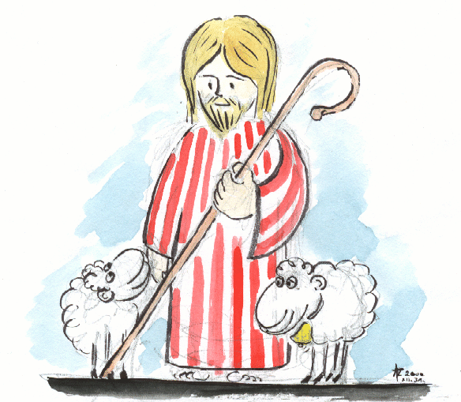

KATOLIKUS KÖSZÖNTÉS
Dicsértessék a Jézus Krisztus! – Mindörökké! Ámen.

KERESZTVETÉS
Az Atya, a Fiú és a Szentlélek nevében. Ámen.

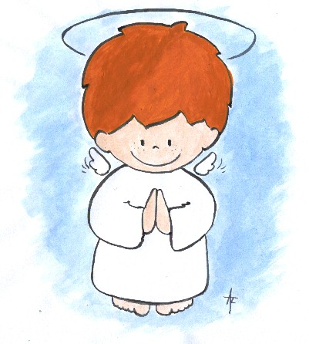
AZ ÚR IMÁJA
Mi Atyánk, aki a mennyekben vagy, szenteltessék meg a te neved, jöjjön el a te országod, legyen meg a te akaratod, amint a mennyben, úgy a földön is! – Mindennapi kenyerünket add meg nekünk ma, és bocsásd meg vétkeinket, miképpen mi is megbocsátunk az ellenünk vétkezőknek, és ne vigy minket kísértésbe, de szabadíts meg a gonosztól! Ámen.

AZ ANGYALI ÜDVÖZLET
Üdvözlégy Mária, kegyelemmel teljes! Az Úr van teveled, áldott vagy te az asszonyok között, és áldott a te méhednek gyümölcse, Jézus. – Asszonyunk Szűz Mária, Istennek Szent anyja, imádkozzál érettünk, bűnösökért, most és halálunk óráján. Ámen.

REGGELI IMÁDSÁG
- Szívem első gondolata hozzád száll föl, Istenem.
Te őriztél meg az éjjel, maradj ma is énvelem!

- Téged áldlak és imádlak, mint szerető gyermeked;
Szívem csakis azt akarja, ami kedves teneked.

- Édes Jézus, add kegyelmed, őrizz engem szüntelen,
Hogy egész nap neked éljek tiszta szívvel, bűntelen.

- Szűz Mária, Jézus Anyja, te mindnyájunk anyja vagy,
Oltalmazz meg minden bajtól, kísértésben el ne hagyj!
  - Ámen.

ESTI IMÁDSÁG
- Ó, édes Istenem! Hálát rebeg lelkem,
Hogy egész napon át úgy szerettél engem.

- Bánom sok vétkemet, szent Fiadnak vére
Mossa meg kegyesen szívemet fehérre!

- Virrasszon felettem gondviselő szemed,
Kérlek, óvd ez éjjel testemet, lelkemet!

- Szűz Anyám s őrangyal, legyetek énvelem,
Ha ti rám vigyáztok, nyugodt lesz éjjelem.
  - Ámen.

FŐPARANCS
- Szeresd Uradat, Istenedet
teljes szívedből, teljes lelkedből,
teljes elmédből és minden erődből!
- Szeresd felebarátodat, mint önmagadat!
ISTEN TÍZPARANCSOLATA 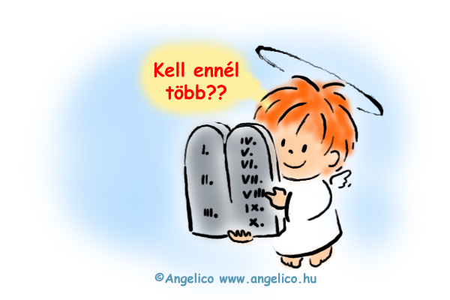

- Uradat, Istenedet imádd, és csak neki szolgálj!
- Isten nevét hiába ne vedd!
- Az Úr napját szenteld meg!
- Atyádat és anyádat tiszteld!
- Ne ölj!
- Ne paráználkodjál!
- Ne lopj!
- Ne hazudj, mások becsületében kárt ne tégy!
- Felebarátod házastársát ne kívánd!
- Mások tulajdonát ne kívánd

AZ ANYASZENTEGYHÁZ ÖT PARANCSOLATA
- A vasárnapot és az ünnepeket szentmisével és munkaszünettel szenteld meg!
- A pénteki bűnbánati napokat és a parancsolt böjtöket tartsd meg!
- Évente gyónjál és legalább húsvéti időben áldozzál!
- Házasságodat az Egyház törvényei szerint kösd meg, és gyermekeidet katolikus módon neveled!
- Az Egyházat anyagi hozzájárulásoddal is támogasd!

Mik a szentségek?
A szentségek látható jelek, amelyek Jézus Krisztus rendeléséből láthatatlan kegyelmeket közvetítenek.

A HÉT SZENTSÉG
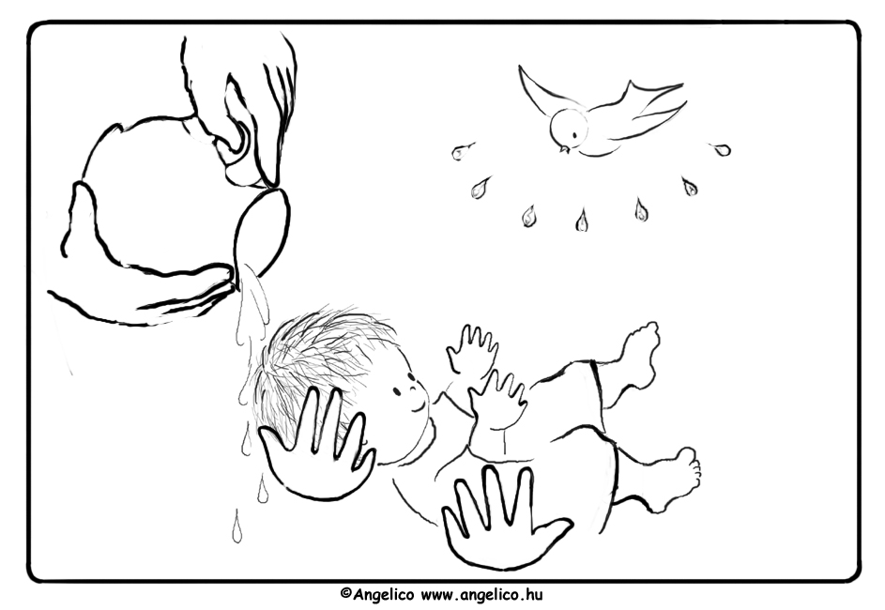1. A keresztség
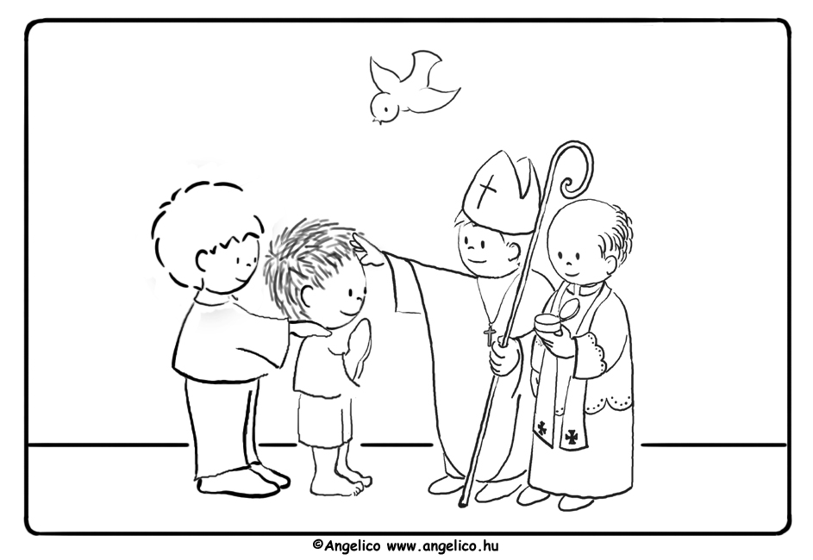2. A bérmálás
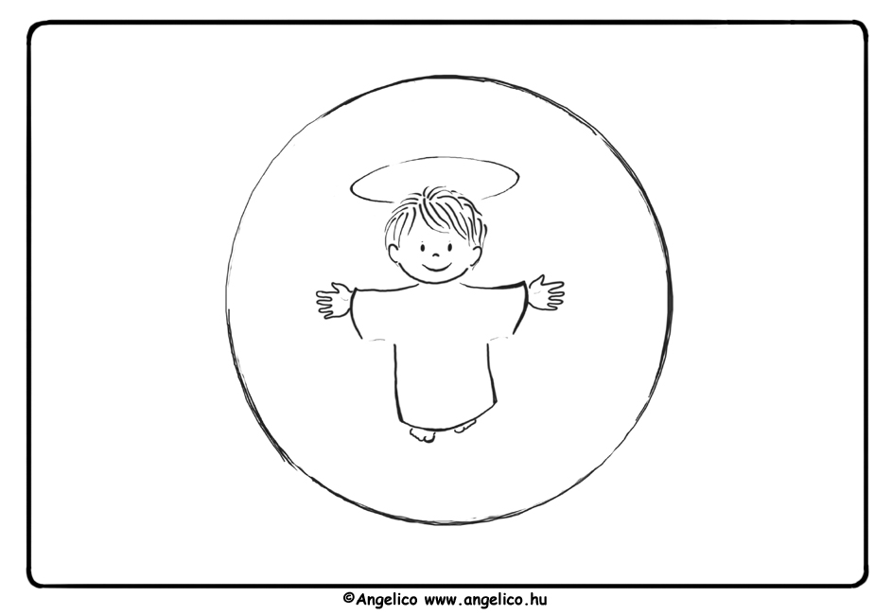3. Az Eukarisztia (Oltáriszentség)
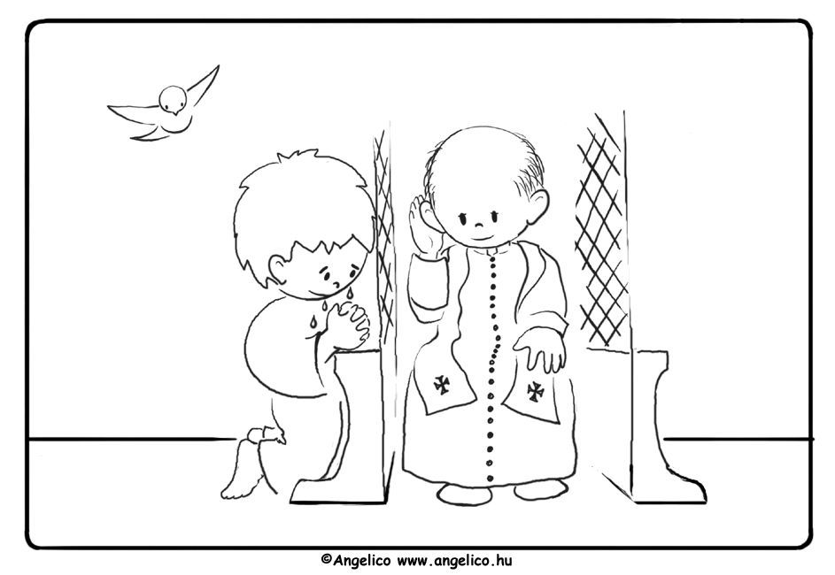 4. A bűnbocsánat szentsége
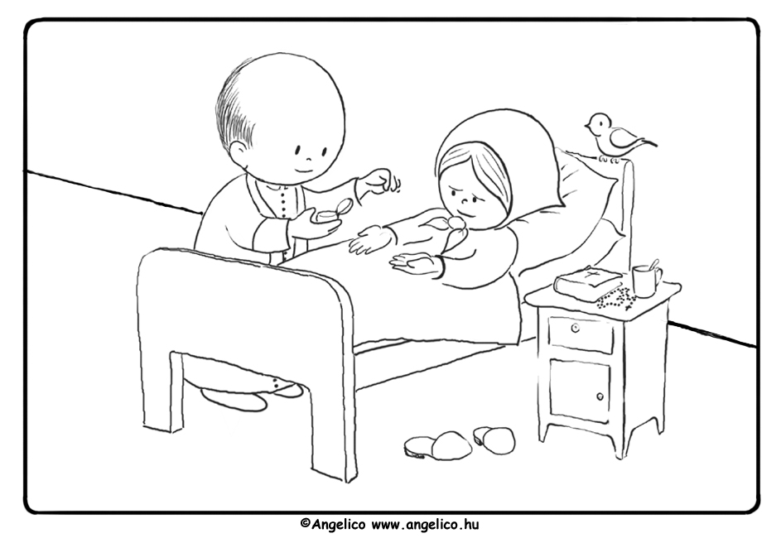5. A betegek kenete
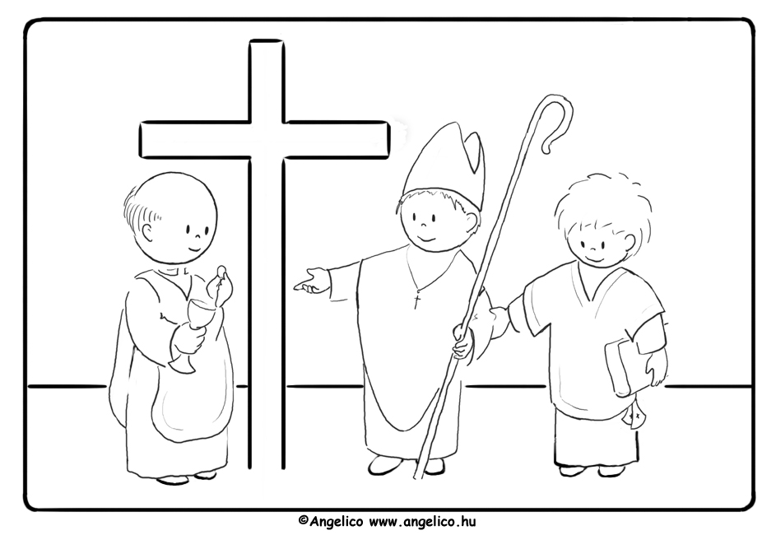6. Az egyházi rend
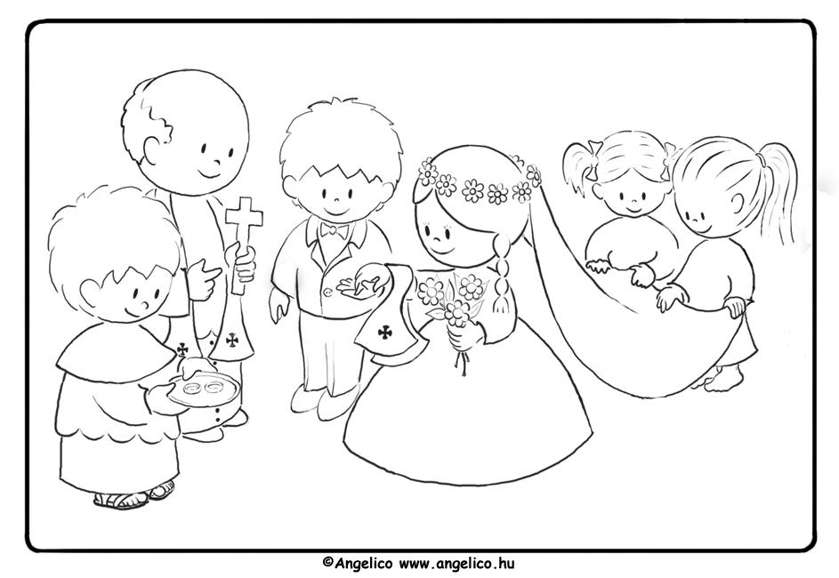7. A házasság

A FŐBŰNÖK (ke-fö-bu-ir-to-ha-lu)
1. A kevélység
2. A fösvénység
3. A bujaság
4. Az irigység
5. A torkosság
6. A harag
7. A lustaság

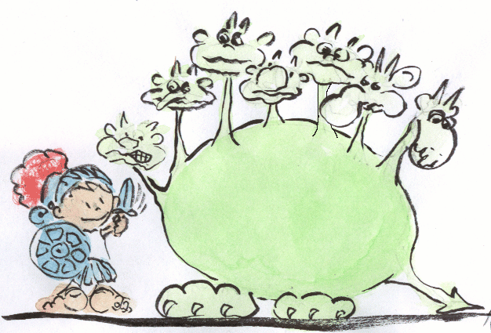

GYÓNNI MEGYEK

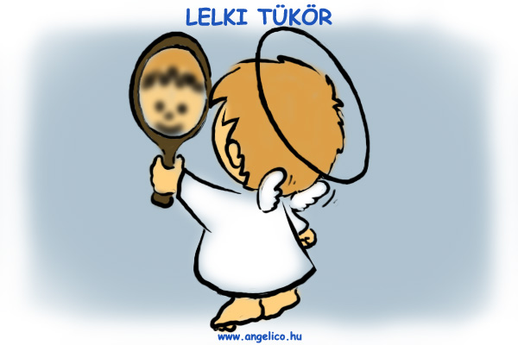

- IMÁDSÁGOSAN KÉSZÜLÖK
„Szentlélek Úristen! Világosíts meg, hogy minden bűnöm eszembe jusson, és azokat elítéljem! Erősíts meg, hogy ne adjam fel a bűn elleni harcot! – Ámen.”

- KIKERESEM BŰNEIMET

- LELKI TÜKÖR

- Imát mulasztottam (bocsánatos bűn)
rosszul imádkoztam
hittanra nem jártam, hittant nem szoktam tanulni (hányszor?)(halálos bűn)

- Káromkodtam (hányszor?)
Átkozódtam (súlyos bűn)
szükség nélkül esküdöztem
hamisan esküdtem (hányszor?)
3. Szentmisét saját hibámból mulasztottam (hányszor?)
szentmiséről elkéstem
templomban rosszul viselkedtem
- Szüleimnek és nevelőimnek nem engedelmeskedtem
feleseltem, szemtelen voltam
tiszteletlen voltam idősebbekkel szemben
- Veszekedtem
verekedtem
csúfoltam, sértő szavakat mondtam
a magam egészségét és életét kockáztattam
mások egészségét és életét kockáztattam
bűnre csábítottam
- Szemérmetlent bűnös akarattal gondoltam (hányszor?)
néztem (hányszor?)
hallgattam (hányszor?)
beszéltem (hányszor?)
rajzoltam (hányszor?)
cselekedtem (hányszor?)
- Loptam
kárt okoztam
holmimra nem vigyáztam
csaltam
- Hazudtam
rágalmaztam
árulkodtam
- A bűnbánati napokat nem tartottam meg
- Hiú, büszke
fukar
irigy, kárörvendő
torkos

haragtartó
lusta voltam.
- Nem segítettem, amikor kellett volna

4. MEGBÁNOM BŰNEIMET
Teljes szívemből bánom minden bűnömet, mert azokkal a Jó Istent megbántottam. Erősen fogadom, hogy Isten segítségével a jóra törekszem, és a bűnt, valamint a bűnre vezető alkalmat
kerülöm. – Ámen.

- SORBA ÁLLOK A GYÓNTATÓSZÉK ELŐTT
Aki ilyenkor rendetlenkedik, legjobb, ha mindjárt hazamegy. Az ilyen gyereket nem bántja a bűne! Várakozás közben tanácsos még egyszer átgondolni a bűnöket. Gondolni kell a kereszten függő Jézusra!

- BELÉPEK A GYÓNTATÓSZÉKBE
Köszönök: Dicsértessék a Jézus Krisztus!
Letérdelek és keresztet vetve mondom:
Az Atya, a Fiú és a Szentlélek nevében. – Ámen.

- MEGVALLOM BŰNEIMET
Első gyónáskor: Gyónom a Mindenható Istennek és Isten helyett neked lelkiatyám, hogy kis koromtól fogva ezeket a bűnöket követtem el: (felsorolom)

A többi gyónáskor: Gyónom a Mindenható Istennek és Isten helyett neked lelkiatyám, hogy utolsó gyónásom óta ezeket a bűnöket követtem el.
Utoljára gyóntam… (egy hete? hónapja? két napja?)(felsorolom a bűneimet).
Ha készen vagyok bűneim elsorolásával, így jelzem:
Lelkiatyám, több bűnömre nem emlékszem.
(Ha a lelkiatya esetleg kérdez valamit, őszintén kell felelni.)

- ELÉGTÉTELT KAPOK
Ez a kötelező vezeklés. Az elégtétel ima vagy jócselekedet. Az elégtétel a bűnbocsánat szentségének része!

- MÉG EGYSZER MEGBÁNOM BŰNEIMET
Teljes szívemből…
Amikor a lelkiatya feloldoz, keresztvetéssel kell fogadni!

- A LELKIATYA ELBOCSÁT

Lelkiatya: „Magasztaljuk Istent, mert jóságos hozzánk!”
A gyónó felel: „Mert örökké szeret minket!”
Lelkiatya: „Isten megbocsátotta bűneidet. Menj békével!”
Gyónó: „Istennek legyen hála!”
(Lehet, hogy a lelkiatya rövidebben bocsát el.)
A gyónó feláll, köszön: „Dicsértessék a Jézus Krisztus!”
Kimegy a gyóntatószélkből.

- ELVÉGZEM AZ ELÉGTÉTELT ÉS HÁLÁT ADOK
Ha valaki hálaadás nélkül távozik a templomból, az annak a jele, hogy még nem utálja kellőképpen bűneit.
Így nem is lesz kellő elszántsága küzdeni ellenük.

- ÖRÖM TÖLTI EL LEKEMET,
MERT AZ IRGALMAS JÉZUS A SZÍVÉRE ÖLELT.

K É R D É S E K
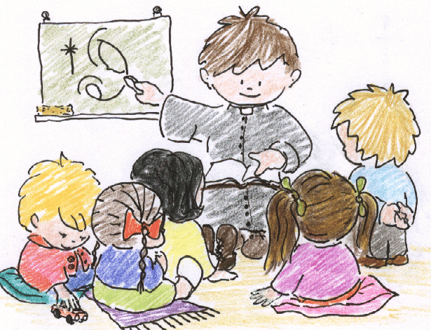
  - Milyen vallású vagy?
Én katolikus keresztény vallású vagyok.

  - Mikor lettél katolikus keresztény vallású?
Akkor lettem katolikus keresztény, amikor
megkereszteltek.

  - Kinek a gyermeke lettél, amikor megkereszteltek?
Amikor megkereszteltek, Isten gyermeke lettem.

  - Ki teremtette a világot?
A világot Isten teremtette.

  - Hogyan teremtette Isten a világot
Isten csak akarta, hogy legyen, és meglett minden.

  - Mit tesz Isten most is a világgal?
Isten most is gondoskodik a világról: fönntartja és kormányozza.

  - Mit teszünk, amikor imádkozunk?
Amikor imádkozunk, Istennel beszélünk.

  - Mikor kell imádkozni?
Rendszeresen kell imádkozni naponta, legalább reggel és este.

  - Mivel kezdjük és végezzük az imádságot?
Az imádságot keresztvetéssel kezdjük és végezzük.

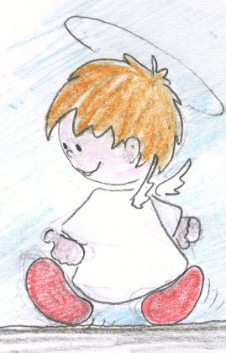
10. Melyik a legszentebb imádság?
A legszentebb imádság a Miatyánk, amelyre az Úr Jézus
tanított minket.

- Ki az Isten?
Isten az egész világ teremtő Ura és a mi Mennyei Atyánk.

- Hol van Isten?
Isten mindenütt jelen van.

- Miért nem látjuk Isten földi életünkben?
Istent azért nem látjuk földi életünkben, mert Ő lélek.

- Mit tud az Isten?
Isten mindent tud.

- Mit tehet meg az Isten?
Isten mindent megtehet, amit csak akar.
Isten mindenható.

- Hány Isten van?
Egy Isten van, aki három személy: Atya, Fiú és Szentlélek.

- Hogyan nevezzük a három isteni személyt egy szóval?
A három isteni személyt egy szóval Szentháromságnak nevezzük.

- Ki követ el bűnt?
Bűnt az követ el, aki tudva és akarva nem engedelmeskedik Isten parancsának.

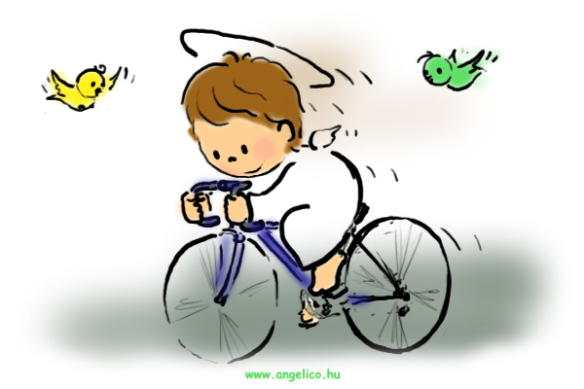

- Ki követ el bocsánatos bűnt?
Bocsánatos bűnt az követ el, aki kisebb dologban vagy nem egészen tudva és akarva nem engedelmeskedik Isten parancsának.

- Ki követ el halálos bűnt?
Halálos bűnt az követ el, aki fontos dologban tudva és akarva nem engedelmeskedik Isten parancsának.

- Hányféleképpen követhetünk el bűnt?
Bűnt követhetünk el gondolattal, szóval, cselekedettel, és a jónak elmulasztásával.

- Egyenlő-e minden bűn?
Nem minden bűn egyenlő, mert vannak halálos és bocsánatos bűnök.

- Mi kísért minket bűnre?
Bűnre: rosszra hajló természetünk,
a bűnös környezet,
és a gonosz lélek kísért minket.

- Mi a lelkiismeret?
A lelkiismeret Isten szava bennünk, mely bensőleg int arra, hogy mit tegyünk és mit ne tegyünk.

- Mit tesz Isten a megtérő bűnössel?
Isten a megtérő bűnösnek szívesen megbocsát.
Isten végtelenül irgalmas.

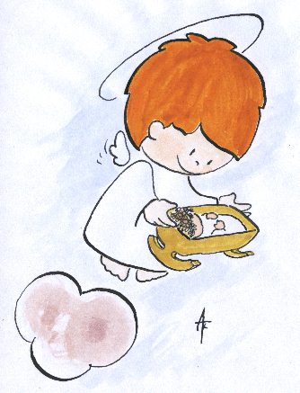

- Kit választott ki Isten, hogy a Megváltó éde anyja legyen?
Isten Szűz Máriát választotta ki, hogy a Megváltó édesanyja legyen.

- Hogyan lett a Fiúisten emberré?
A Fiúisten úgy lett emberré, hogy a Szentlélek ereje által Szűz Máriától emberi testet és lelket vett fel.

- Ki volt Jézus Krisztus nevelőapja?
Jézus Krisztus nevelőapja Szent József volt?

29. Kicsoda Jézus Krisztus?
Jézus Krisztus a második isteni személy, Isten egyszülött Fia,
aki értünk emberré lett.

- Jézus Krisztus Isten vagy ember?
Jézus Krisztus valóságos Isten és valóságos ember. Ő az Istenember.

- Hol született Jézus?
Jézus Betlehemben született.

- Mit jelent Jézus neve?
Jézus neve Megváltót, Üdvözítőt jelent.

- Mikor ünnepeljük Jézus születését?
Jézus születését karácsonykor, december 25-én ünnepeljük.

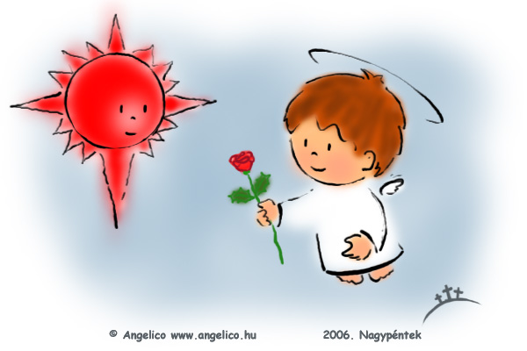

- Kit szabad imádni?
Egyedül csak Istent szabad imádni.

- Mit fejezünk ki térdhajtással?
Térdhajtással hódolatunkat fejezzük ki.

- Hol nevelkedett Jézus?
Jézus Názáretben nevelkedett.

- Miért lett a Fiúisten emberré?
A Fiúisten azért lett emberré, hogy minket szóval és példával tanítson, életével, halálával és feltámadásával megváltson.

- Mikor kezdett Jézus tanítani?
Jézus mintegy harminc éves korában kezdett tanítani.

- Mit tanított Jézus?
Az Úr Jézus azt tanította, amit hinnünk és cselekednünk kell, hogy Isten gyermekei legyünk.

- Hogyan válik valaki Krisztus-követővé?
Meg kell ismerkednie Jézussal,
akkor meg fogja szeretni,
és lassanként úgy fog gondolkodni és élni,
mint Jézus.

- Minek nevezzük Jézus személyes küldötteit?
Jézus személyes küldötteit apostoloknak nevezzük.

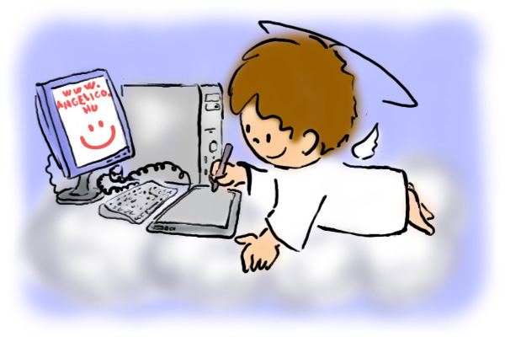
- Kik Jézus mostani küldöttei?
Jézus mostani küldöttei az apostolok utódai: a püspökök és a papok.

- Minek nevezzük az Úr Jézus tanítását?
Az Úr Jézus tanítását evangéliumnak, vagyis örömhírnek nevezzük.

- Kik írták meg Jézus életét és tanítását?
Jézus életét és tanítását az evangélisták írták meg:
Szt. Máté,
Szt. Márk,
Szt. Lukács,
Szt. János.

- Ki tehet csodát?
Csodát csak Isten tehet.

- Kinek a közbenjárására tette Jézus első csodáját?
Első csodáját Jézus a Boldogságos Szűz Mária
közbenjárására tette a kánai menyegzőn.

- Miért tett Jézus csodákat?
Jézus azért tett csodákat:
  - Hogy a rászorulókon segítsen,
  - és hogy az emberek higgyenek benne.

- Mi történik az emberrel, amikor meghal?
Amikor az ember meghal, Isten megítéli.

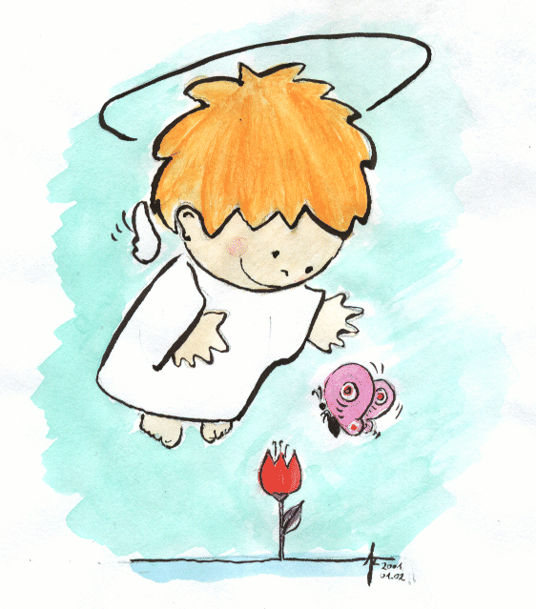
- Hogyan nevezzük a halál utáni ítéletet?
A halál utáni ítéletet különítéletnek nevezzük.

- Hogyan nevezzük a világ végén bekövetkező ítéletet?
A világ végén bekövetkező ítéletet utolsó ítéletnek nevezzük.

- Mi lesz az ember sorsa a különítélet után?
Az ember sorsa a különítélet után vagy a mennyország, vagy a tisztítóhely, vagy a pokol.

- Kik jutnak a mennyországba?
A mennyországba a jók jutnak, akik egészen bűn nélkül vannak, és büntetést nem érdemelnek.

- Kik jutnak a pokolba?
A pokolba azok jutnak, akik halálos bűnben halnak meg.

- Kik jutnak a tisztítóhelyre?
A tisztítóhelyre azok jutnak, akik bocsánatos bűnben haltak meg, vagy akik nem vezekeltek eleget bűneikért.

- Mi a kegyelem?
A kegyelem természetfölötti ajándék: Isten élete bennünk.

- Mikor kapjuk meg legelőször a megszentelő kegyelmet?
A megszentelő kegyelmet először a keresztségben kapjuk meg.

- Meddig marad bennünk a megszentelő kegyelem?
A megszentelő kegyelem addig marad bennünk, amíg halálos bűnt nem követünk el.

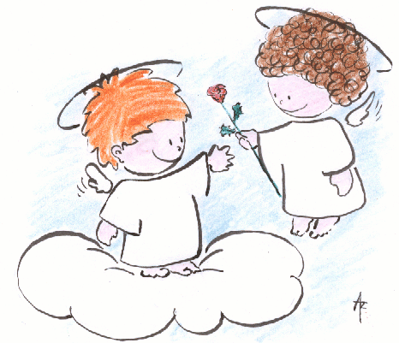

- Kinek adott Jézus bűnbocsátó hatalmat?
Jézus az apostoloknak és utódaiknak adott bűnbocsátó hatalmat.

- Melyik szentségben bocsátják meg a papok a bűnöket?
A papok a bűnbocsánat szentségében bocsátják meg a bűnöket.

- Mit parancsol Isten az első parancsolattal?
Isten az első parancsolattal azt parancsolja, hogy Őt megismerjük, egyedül Őt imádjuk és neki szolgáljunk.

- Ki vétkezi Isten első parancsolata ellen?
Az vétkezik Isten első parancsolata ellen:
aki imát mulaszt,
rosszul imádkozik,
hittanra nem jár,
hittant nem tanul.

- Mire kötelez minket Isten második parancsolata?
Isten második parancsolata arra kötelez minket, hogy Isten és a szentek nevét, és a szent dolgokat becsüljük meg.

- Ki vétkezik Isten második parancsolata ellen?
Az vétkezik Isten második parancsolata ellen:
Aki káromkodik,
átkozódik,
szükség nélkül esküszik,
hamisan esküszik.

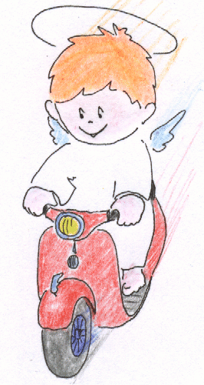
- Ki káromkodik?
Az káromkodik, aki Istent, a szenteket és a szent dolgokat gyalázza.

- Ki átkozódik?
Az átkozódik, aki Istentől rosszat kíván valakinek.

- Ki esküszik szükség nélkül?
Csak nagyon fontos dologban szabad esküdni.
Aki esküszik, Istent hívja bizonyságul.
Szükség nélkül az esküszik, aki kisebb dologban hívja bizonyságul Istent.

- Ki esküszik hamisan?
Az esküszik hamisan, aki hazugságra kéri Isten tanúságát.

- Miért vasárnap az Úr napja?
Azért vasárnap az Úr napja, mert Jézus vasárnap (húsvétvasárnap) támadt fel.

- Hogyan újulunk meg vasárnap testileg?
Testileg úgy újulunk meg vasárnap, hogy pihenünk, vagyis fizikai és szellemi munkát nem végzünk tartósan.

- Hogyan újulunk meg vasárnap lelkileg?
Lelkileg úgy újulunk meg vasárnap, hogy részt veszünk a szentmisén.

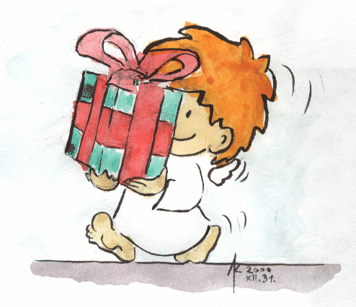
- Melyek azok a kötelező ünnepek, amelyek nem vasárnapra
esnek?
- Karácsony (dec. 25.) – Jézus születésének ünnepe
- Újév (jan.1.) – Szűz Mária Istenanyaságának ünnepe
- Nagyboldogasszony (aug. 15.) – Szűz Mária mennybe-
vételének ünnepe.

- Ki vétkezik Isten harmadik parancsolata ellen?
Az vétkezik Isten harmadik parancsolata ellen:
Aki szentmisét saját hibájából mulaszt,
szentmiséről elkésik,
templomban rosszul viselkedik.

- Miért kell szüleinket tisztelnünk és szeretnünk?
Szüleinket azért kell tisztelnünk és szeretnünk, mert Jézus példát adott rá, és mert Isten után az életet és a gondoskodást nekik köszönhetjük.

- Szüleinken kívül még kiknek kell engedelmeskednünk?
Szüleinken kívül még egyházi és világi elöljáróinknak kell engedelmeskednünk.

- Ki vétkezik Isten negyedik parancsolata ellen?
Az vétkezik Isten negyedik parancsolata ellen:
aki szüleinek és nevelőinek nem engedelmeskedik,
felesel,
szemtelen,
tiszteletlen az idősebbekkel szemben.

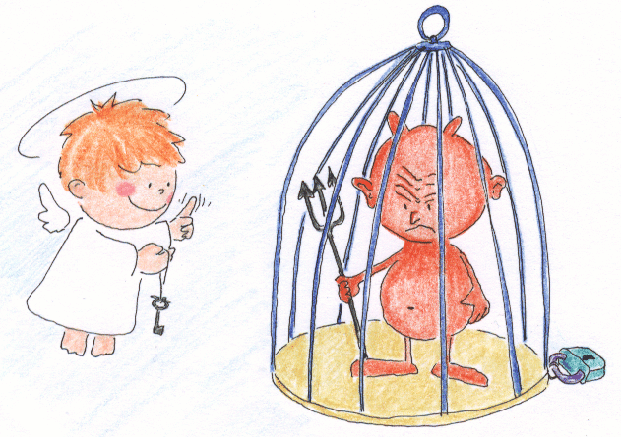

- Mire kötelez Isten ötödik parancsolata?
Isten ötödik parancsolata az ember testi-lelki életének védelmére kötelez.

- Melyek a testi élet ellen elkövetett leggyakoribb gyermekbűnök?
  - A verekedés
  - Az élet és egészség kockáztatása.

- Melyek a lelki élet ellen elkövetett leggyakoribb gyermekbűnök?
  - Mások bűnre tanítása és csábítása
  - A vallásos önnevelés elhanyagolása

- Ki vétkezik Isten ötödik parancsolata ellen?
Az vétkezik Isten ötödik parancsolata ellen:
aki veszekedik,
verekedik,
csúfolódik,
sértő szavakat használ,
a maga egészségét és életét kockáztatja,
mások egészségét és életét kockáztatja,
mást bűnre csábít.

- Mire kötelez Isten a hatodik parancsolattal?
Isten a hatodik parancsolattal a tiszta életre kötelez minket.

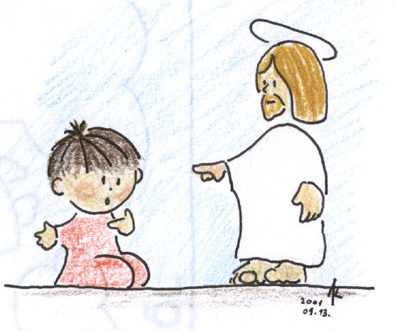

- Ki vétkezik Isten hatodik parancsolata ellen?
Aki szemérmetlent bűnös akarattal gondol,
néz,
hallgat,
beszél,
rajzol,
cselekszik.

- Mire kötelez Isten a hetedik parancsolattal?
Isten a hetedik parancsolattal arra kötelez, hogy
  - az anyagi javakat becsületesen szerezzük meg,
  - tartsuk tiszteletben a másét,
  - helyesen használjuk fel.

- Hogyan szerzzük meg becsületesen az anyagi javakat?
Az anyagi javakat becsületes munkával szerezzük meg vagy ajándékba kapjuk.

- Ki vétkezik Isten hetedik parancsolata ellen?
aki lop,
kárt okoz,
holmijára nem vigyáz,
csal.

- Elég-e a lopást meggyónni?
Nem elég, hanem vissza is kell adni amit elloptam vagy jóvá kell tenni.

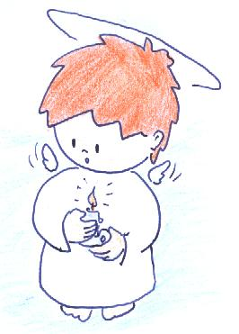
- Mire kötelez Isten a nyolcadik parancsolattal?
Isten a nyolcadik parancsolattal arra kötelez, hogy igazat mondjunk, mindenkiről tisztelettel és szeretettel beszéljünk.

- Ki tesz kárt felebarátja becsületében?
Felebarátja becsületében az tesz kárt:
aki csúfol,
rágalmaz,
megszól,
vagy ok nélkül gyanúsít másokat.

- Mi a különbség a megszólás és a rágalom között?
A megszólás valós, a rágalmazás valótlan rosszat állít másról. Mindkét bűn mások becsületét rontja, mert emiatt kevesebbre becsülik.

- Ki köteles kártérítésre?
Az köteles kártérítésre, aki másnak anyagi javaiban vagy becsületében kárt tett.

- Elég-e a rágalmazást meggyónni?
Nem, hanem a rágalmat vissza kell vonni.

- Ki vétkezik Isten nyolcadik parancsolata ellen?
Isten nyolcadik parancsolata ellen vétkezik:
aki hazudik,
rágalmaz,
megszól,
árulkodik.

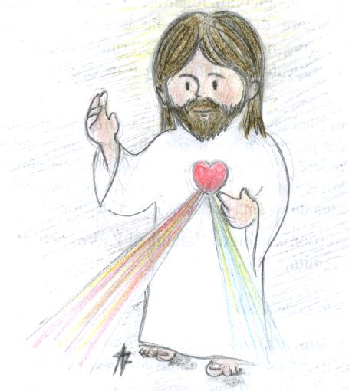
- Hogyan kell a pénteki bűnbánati napokat megtartani?
  - hústól való megtartóztatással, vagy
  - jócselekedettel,
  - önmegtagadással,
  - imádsággal kell megtartani.

- Mikor van kötelező hústilalom?
Kötelező hústilalom hamvazószerdán és a nagyböjt péntekjein van.

- Ki a mi felebarátunk?
Minden ember a mi felebarátunk.

- Ki várja segítségünket rászoruló embertársunkban?
Rászoruló embertársunkban Jézus várja segítségünket.

- Mi a szentgyónás hatása?
A szentgyónásban Isten megbocsátja bűneinket, visszaadja a megszentelő kegyelmet, és erőt ad a bűn elleni küzdelemre.

- Mit kell feltétlenül meggyónnunk?
Feltétlenül meg kell gyónnunk minden halálos bűnt.

- Miért szükséges a bánat és az erősfogadás?
A bánat és az erősfogadás azért szükséges, mert ezek nélkül nincs bűnbocsánat.

- Mikor van bánatunk?
Akkor van bánatunk, ha szívből sajnáljuk, hogy Istent megbántottuk.

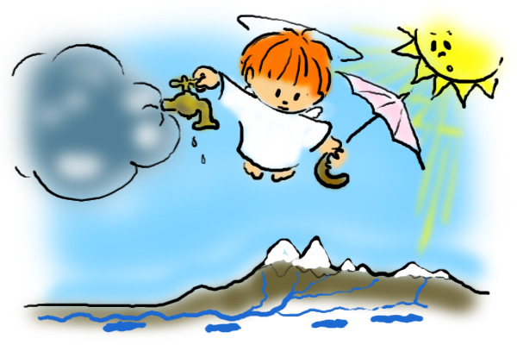

- Mi az erősfogadás?
Az erősfogadás komoly elhatározás, hogy Isten segítségével a
jóra törekszünk és a bűnt, valamint a bűnre vezető
alkalmakat kerüljük.

- Mit kell tennie annak, aki halálos bűnt kifelejtett a gyónásból?
Aki halálos bűnt kifelejtett a gyónásból, Isten annak is
megbocsátotta bűnét, de a következő gyónásban meg kell
vallania.

- Mit tesz a gyóntató pap a bűnbevallás után?
A gyóntató pap elégtételt ad, és az Úr Jézustól kapott
hatalmával feloldozza a gyónót bűneitől.

- Mit teszünk a szentgyónás után?
A szentgyónás után hálát adunk Istennek, hogy
megbocsátotta bűneinket és elvégezzük az elégtételt.

- Mi az elégtétel?
Az elégtétel imádság vagy jócselekedet.

- Mi az Eukarisztia?
Az Eukarisztia, vagyis Oltáriszentség az Úr Jézus valóságos teste és vére a kenyér és bor színe alatt.

- Mikor rendelte az Úr Jézus az Eukarisztiát?
Az Eukarisztiát az Úr jézus az Utolsó Vacsorán rendelete.

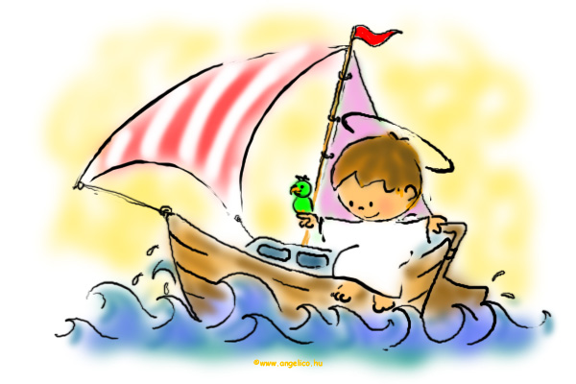

- Mit tett az Úr Jézus e szavakkal: „Ez az én testem, ez az én
vérem”?
Az Úr Jézus e szavakkal: „Ez az én testem, ez az én vérem”,
átváltoztatta a kenyeret és a bort az ő testévé és vérévé.

- Kiknek adott az Úr Jézus hatalmat, hogy a kenyeret és a bort
testévé és vérévé változtassák át?
Az Úr Jézus az apostoloknak és utódaiknak adott hatalmat,
hogy a kenyeret és a bort az ő testévé és vérévé változtassák át.

- Mikor változtatják át a püspökök és a papok a kenyeret és a
bort az Úr Jézus testévé és vérévé?
A püspökök és a papok a szentmisén változtatják át a kenyeret
és a bort az Úr Jézus testévé és vérévé.

- Mi történik, amikor áldozunk?
Amikor áldozunk, az Úr Jézus testét és vérét vesszük magunkhoz.

- Ki menjen áldozni?
Az menjen áldozni, aki szereti Jézust, vagyis úgy akar gondolkozni és élni mint az Úr Jézus.

- Mi jelzi templomainkban, hogy az Úr Jézus az Eukarisztiában
jelen van?
Templomainkban örökmécses jelzi, hogy az Úr Jézus az
Eukarisztiában jelen van.

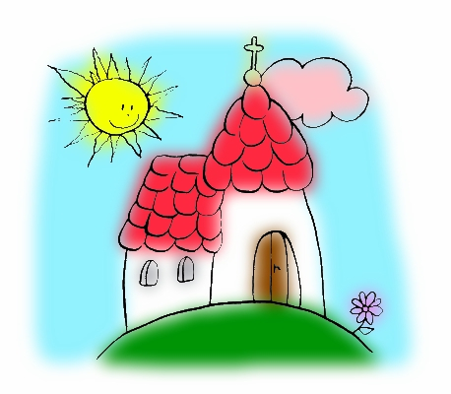

- Hogyan köszöntjük az Úr Jézust az Oltáriszentségben?
Az Úr Jézust térdhajtással köszöntjük az Oltáriszentségben?

- Ki áldozhat?
Az áldozhat, aki lelkileg és testileg felkészült Jézus
fogadására.

- Hogyan készülünk lelkileg a szentáldozásra?
Lelkileg úgy készülünk a szentáldozásra, hogy
  - a halálos bűnöktől megtisztítjuk lelkünket a
szentgyónásban,
  - imádságos lélekkel várjuk a Jézussal való találkozást.

- Hogyan készülünk testileg a szentáldozásra?
Testileg úgy készülünk a szentáldozásra, hogy
  - megtartjuk az egyórás szentségi böjtöt,
  - megfelelő módon öltözködünk.
A szentségi böjt azt jelenti, hogy az áldozás előtti órában
semmit sem ehetünk és ihatunk, kivéve vizet és orvosságot.

- Milyen hatása van a készület nélküli áldozásnak?
A készület nélküli áldozás közömbössé tesz Jézus iránt.

- Ki áldozik méltatlanul?
Az áldozik méltatlanul, aki tudatosan halálos bűnben
áldozik. Ez SZENTSÉGTÖRÉS!

- Mit teszünk a szentáldozás után?
A szentáldozás után imádjuk az Úr Jézust, hálát adunk neki,
rábízzuk magunkat és segítségét kérjük.

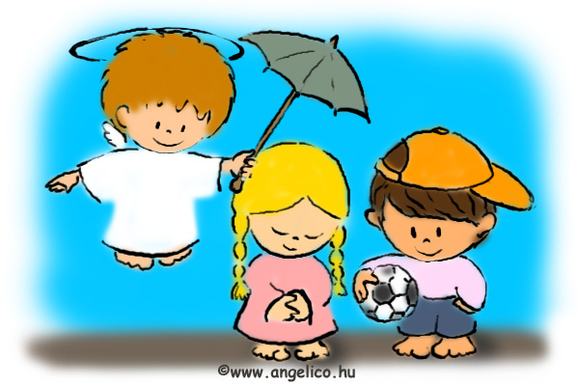

- Kénytelen volt-e Jézus szenvedni?
Jézus nem volt kénytelen szenvedni, önként áldozta fel
magát minden ember bűnéért.

- Mit szenvedett értünk Jézus?
  - Az Olajfák.hegyén vérrel verítékezett.
  - Megostorozták.
  - Tövissel megkoronázták.
  - A keresztet hordozta.
  - Keresztre feszítve meghalt a Golgotán.

- Mikor ünnepeljük Jézus kereszthalálát?
Jézus kereszthalálát nagypénteken ünnepeljük.

- Mit tett Jézus halála után harmadnapon?
Jézus halála után harmadnapon, húsvétvasárnapján
dicsőségesen feltámadt.

- Kit tett Jézus Krisztus az Anyaszentegyház látható fejévé?
Jézus Krisztus Szent Péter apostolt tette az Anyaszentegyház
látható fejévé.

- Ki ma az Egyház látható feje?
Az Egyház látható feje Szent Péter utóda, a római pápa.
(XVI. Benedek pápa).

- Ki a Szentlélek?
A Szentlélek a harmadik isteni személy, valóságos Isten az
Atyával és a Fiúval együtt.

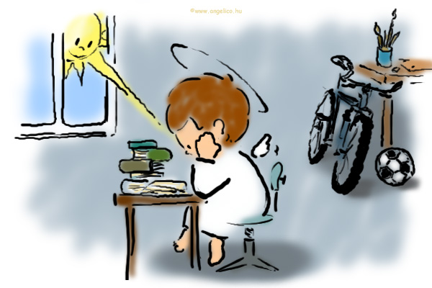

- Mikor szállott a Szentlélek az apostolokra?
A Szentlélek pünkösd napján szállott az apostolokra.

- Mit kell hinnünk?
Azt kell hinnünk, amit Isten kinyilatkoztatott.

- Mi a kinyilatkoztatás?
A kinyilatkoztatás Isten üzenete az emberekhez.

